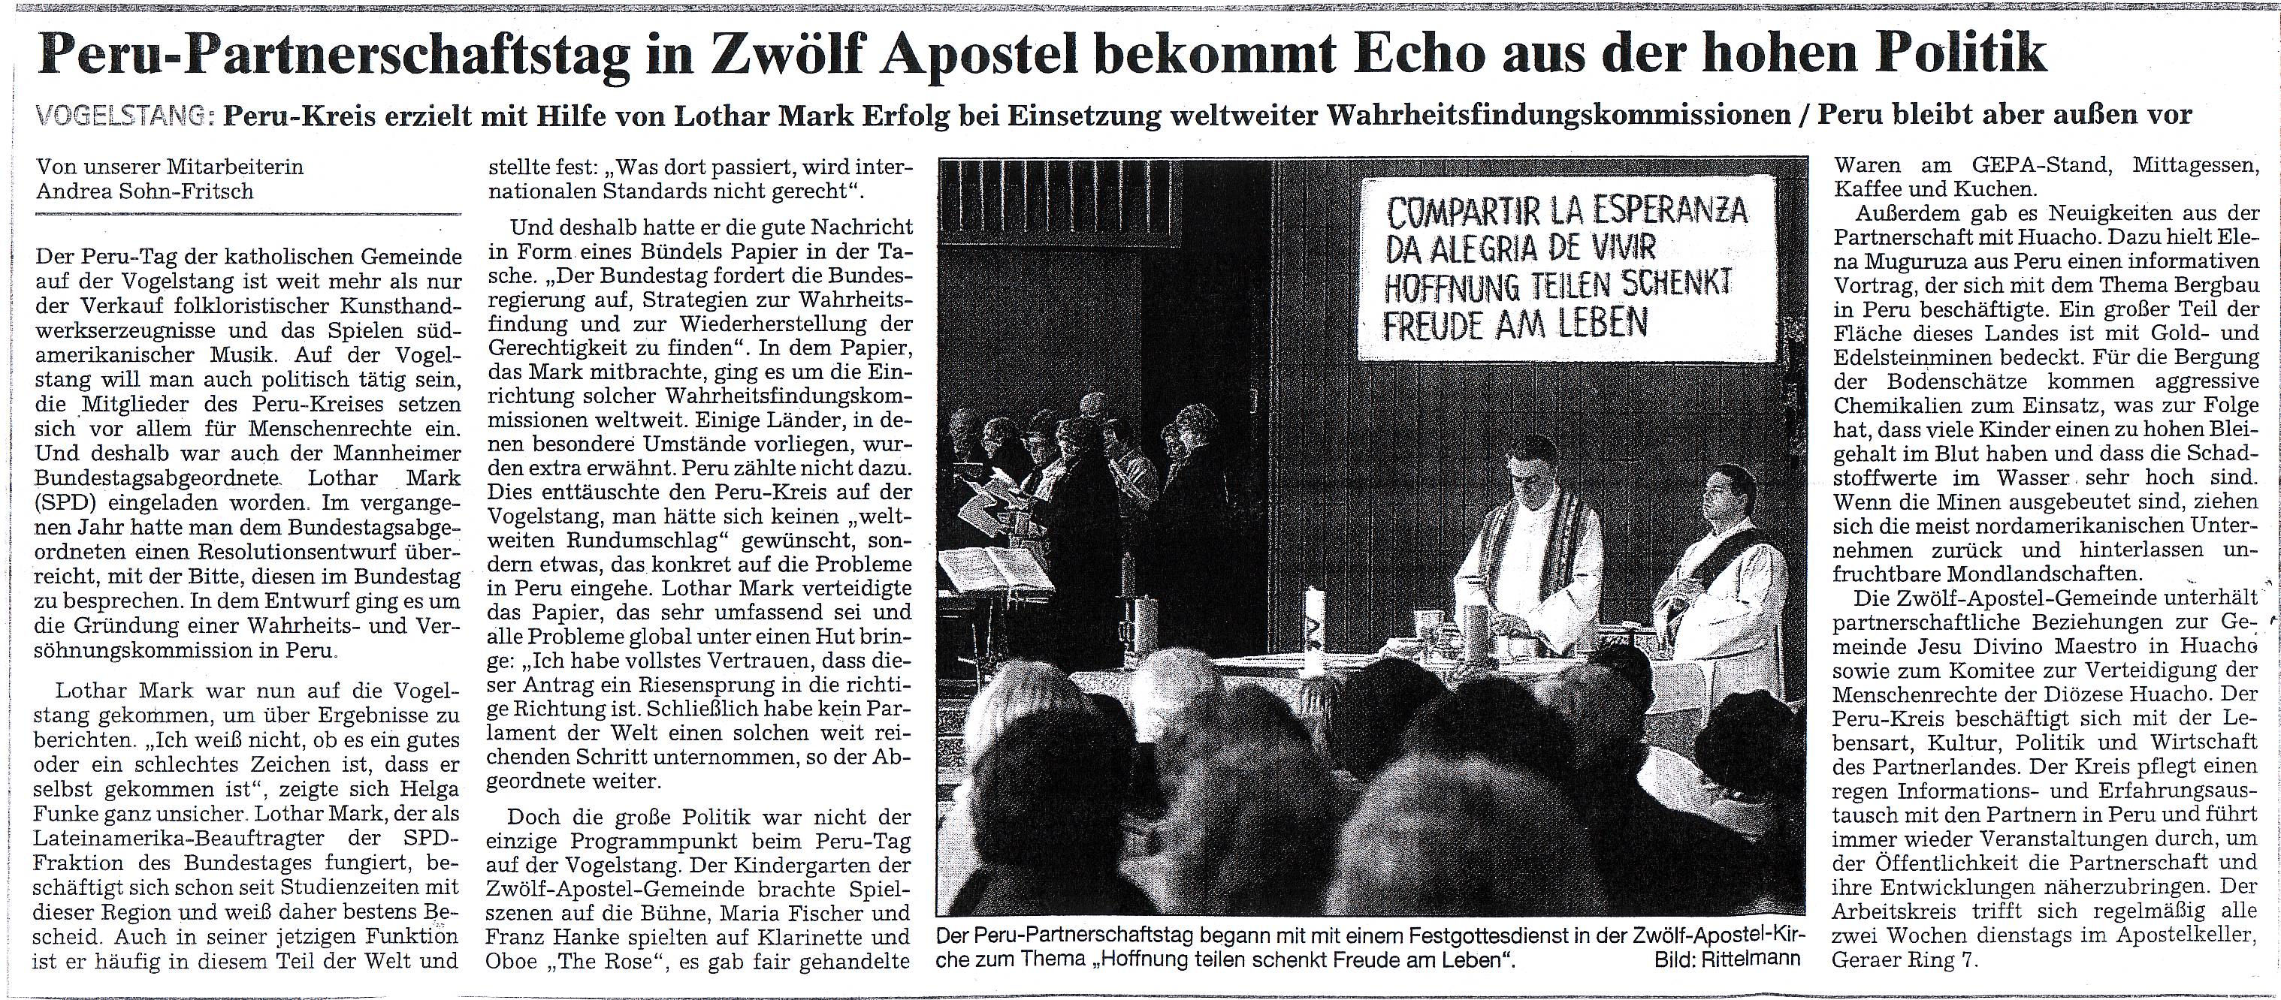

Mannheimer Morgen 24.03.2006

